|  |  |  |  |  |  |  |  |  |  |  |  |
| --- | --- | --- | --- | --- | --- | --- | --- | --- | --- | --- | --- |
| Potvrzení objednávky číslo | | | | | | | OD18..... | | | | |
| |  |  | | --- | --- | | [slo dokladu: |  | | Referent: |  | | | | | | | | |  |  | | --- | --- | | Datum potvrzeni: |  | | „Vavržený ternzin plnění: |  | | | | | | |
| |  | | --- | | Dodavatel: | |  | | | | | | | | |  | | --- | | Odběratel: | | Zdravotní úsyav se sídlem v Usrí nad Labem  Sídlo: Moskevská 1531,'15. 400 Ol ('sfi nad Labem  7/009361 DIC CZ7100936}  Místo plněn l.' | | | | | | |
| |  |  | | --- | --- | | Platebni údaje: |  | | Zůsob úhrady: | BankovnŮn převodem na základě daňového dokladu | | Splatnost: | Do dni od DUZP | | Urok prodleni: | í 2 nař. v/. 351/2013 Sb. | | | | | | | |  |  | | --- | --- | | Obchodni údaje: | | | Způsob dodáni: |  | | Smluvní pokura za pozdni dodáni: |  | | Ostatni: |  | | | | | | |
| C'ena: | | bez DPH (Kč) | sazba DPH (0%) | | | | DPH (Kč) | | s DPH (Kč) | | |
|  |  | | | |  | |  | | |

Akceptujeme objednávku v souladu s ustanoven[m S 1740 zákona č. 89/2012 Sb. s doplněnlm podstatné neměnícím podmínky objednávky.

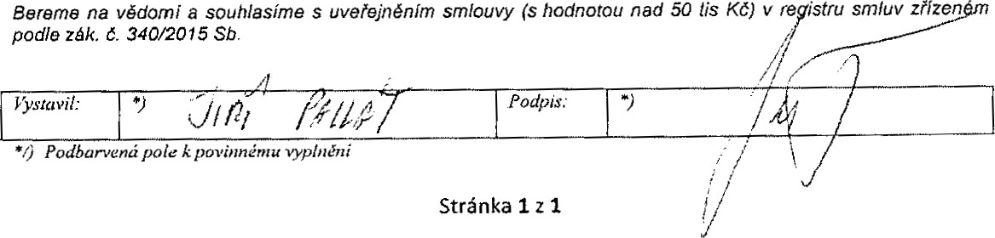Bereme na vědomi a souhlasíme s uveřejnéním smlouvy (s hodnotou podle zák. č. 340/2015 Sb.

Podbarvená pole k povinnému vyplnéni

Stránka I Z I